«Когда во всём облом, сдавайся и иди в библиотеку». Интервью с директором РГБ Вадимом Дудой (unkniga.ru)

«Когда во всём облом, сдавайся и иди в библиотеку». Интервью с директором РГБ Вадимом Дудой

11.09.2022 18:51
1 июля 2022 г. исполнилось 160 лет со дня открытия Российской государственной библиотеки (РГБ), в прошлом — Государственной библиотеки СССР имени В.И. Ленина («Ленинки», как часто называют её и сейчас). В этот день в 1862 г. российским императором Александром II было утверждено Положение о Московском публичном музеуме и Румянцевском музеуме. От Румянцевского музея и ведёт свою историю современная библиотека.
РГБ сегодня одна из крупнейших библиотек на планете, один из символов культуры России. При сохранении статуса классической библиотеки она развивает электронную библиотечную среду для обеспечения доступа к её богатствам любому человеку, где бы он ни находился.
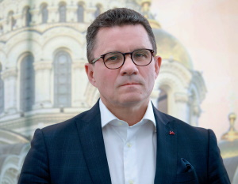РГБ — это научно-исследовательский и культурный центр федерального значения, государственное хранилище документов, методический центр для библиотек России и государств СНГ.
О юбилейных мероприятиях, перспективах и планах по развитию рассказал генеральный директор РГБ Вадим ДУДА.
— Вадим Валерьевич, позвольте поздравить Вас и коллектив вашей замечательной библиотеки с её 160-летним юбилеем. Какие праздничные мероприятия запланированы до конца года, чем порадуете читателей и партнёров?
— Спасибо за поздравление… Если честно, мы прекрасно понимали, что 1 июля — не лучшая дата для какого-либо торжества, потому что многие в отпусках, в июле мы не проводили никаких мероприятий для коллег. Вы знаете, я искренне считаю, что это прежде всего праздник сотрудников «Ленинки», а потом уже её внешних партнёров. Но поскольку день рождения 1 июля, мы провели торжественный вечер. Не буду об этом рассказывать: многие видели репортажи по ТВ и в СМИ.
Что касается будущего, то в первую очередь мы проведём праздник для коллег. Это произойдёт осенью: мы очень надеемся получить достаточное количество наград, благодарностей, поощрений, и это будет вечер признания заслуг сотрудников РГБ.
Мы планируем запустить минилекторий, который познакомит всех желающих со славной историей библиотеки, с тем, чем мы живём сегодня. На самом деле много исторических страниц, не известных не только широкой публике, но и специалистам.
Выяснилась вот какая вещь: официальной датой считается 1 июля, но ещё в мае 1862 г. появились публикации в прессе об открытии Румянцевского музея, что вызвало восторг у искушённой московской публики, а потом сюда нанесла ряд визитов императорская семья. Первый — в июле или августе, а сам император приезжал в декабре 1862 г. Множество поступлений в фонды и даров было сделано в тот период.
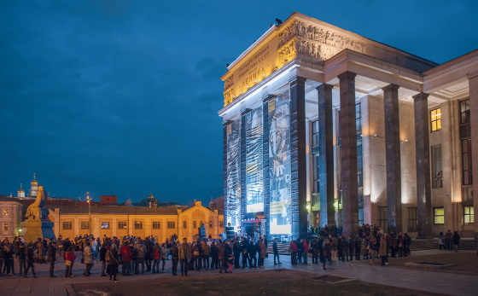
— Надо понимать, и Вы в ожидании даров?
— Безусловно, мы очень на это рассчитываем (смеётся). Не стоит забывать о том, что библиотека была лишь одним из семи отделений Румянцевского музея. Кто же знал о том, что дело Николая Петровича Румянцева приобретёт такой размах, а одно отделение станет главной библиотекой страны? Думаю, что граф был бы этим очень доволен.
Конечно, одной из тем минилектория будет тема развития московского Румянцевского музея, рассказ о динамике его отделений, о том, как они становились известными музеями. Полагаю, это будет интересный проект. У нас уже есть формат, который называется «Информационный час». Раз в месяц мы собираем большой коллектив, человек 300, и говорим о наших актуальных делах. На нескольких последних встречах мы рассказывали в том числе и об истории библиотеки.
Закончить год, если позволит внешнеполитическая обстановка, мы бы хотели саммитом национальных библиотек Библиотечной ассамблеи Евразии (БАЕ). Уверен, что в эти сложные годы нужно хранить основную ценность национальных библиотек — достоверные документы по истории стран и народов. Вне зависимости от платформ: печатные документы или цифровые — мы должны обеспечить сохранение национальной истории, национальной идентичности через достоверные документы. Эта высокая миссия библиотек сейчас очень важна.
— 1 июля, в праздничный день, было принято решение о создании Попечительского совета РГБ. Какие задачи он будет решать? Кто войдёт в состав совета?
— Мы внимательно изучили вопрос о том, как работают советы попечителей, и выяснили, что есть ряд не очень позитивных сценариев. Часто бывает так, что в совет входит несколько десятков человек, которые между собой не всегда ладят. Они представляют различные интересы, разные группы. Такой формат хорош для общественных советов: можно выслушать разные точки зрения и принять взвешенное решение. Но когда речь идёт о конкретных проектах, нужно единодушие. Именно поэтому мы решили отказаться от идеи большого совета. Он будет ограничен пятью-шестью участниками.
Ещё один важный момент: у «Ленинки» очень устойчивое финансовое положение. За последние несколько лет мы добились того, что у нас нет дефицита бюджета, мы успешно решаем операционные задачи, даже выделяем средства на развитие. Считаем, что попечители —это скорее партнёры по крупным государственным, национального масштаба, проектам и нам нужны не столько небольшие денежные вливания, сколько видение, опыт, компетенции, наличие ресурсов.
Приведу один из примеров. Национальная электронная библиотека (НЭБ) или Национальная книжная платформа (НКП) —флагманские проекты, которые абсолютно невозможны без доступа широкой аудитории. В современном ИТ-мире очень сложно выстраивать аудиторию самостоятельно: необходимы партнёры, которые помогут получить к ней доступ. Условно это «ВКонтакте», МТС, крупные сотовые операторы. Надо искать партнёрство с такими инфраструктурными платформами.
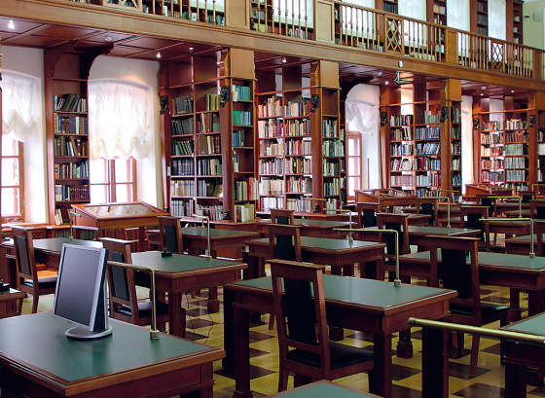
Назову проекты, которые будут представлять для нас наибольший интерес. Это прежде всего сохранение нашего национального наследия: инициативы в области недвижимости и проекты по обеспечению сохранности фондов. Такая идея вызывает большой отклик: в прошлом году мы получили существенную поддержку от меценатов на реставрацию рукописных книг.
Второе важное направление —НЭБ, цифровая трансформация. Без опыта, компетенций, ресурсов крупных корпораций мы с этим справиться не сможем. Фаза R&D обычно стоит очень дорого, это под силу лишь корпорациям национального масштаба.
Третья задача —сохранение истории и национальной идентичности. РГБ бережно хранит историю нашей страны в виде документов, в том числе газетных фондов. Газеты обладают важнейшим свойством: можно точно установить дату печати, убедиться в том, что каждая буква и цифра на месте. Мы не говорим, что это истина в последней инстанции, но библиотека гарантирует, что конкретный документ был опубликован в определённую дату. В цифровом мире, где сегодня доминирует информация о происходящих событиях, такой гарантии нет. Нужна продуманная государственная политика, которая позволит сохранить нашу историю для будущих поколений. Это требует серьёзных технологических решений: развития искусственного интеллекта, решения проблем отбора, классификации, систематизации и распространения. Такие задачи мы тоже будем решать с попечителями.
На сегодняшний день у нас есть четыре попечителя, и, думаю, мы на этом пока остановимся. Первый —Николай Петрович Токарев, президент «ТрансНефти». Ещё один попечитель —Владимир Петрович Евтушенков, основатель «АФК-системы». Два важнейших актива компании —МТС и Ozon.ru. Нет нужды говорить о том, что МТС —фантастическая возможность для реализации проектов НЭБ, «НЭБ Свет», а также НКП. А Ozon.ru даст возможность изучить компетенции по работе в области логистики. Наш третий попечитель —Сергей Вадимович Степашин. Очень важно, чтобы звучал голос книжной отрасли. Мы искренне считаем, что в совет попечителей входят люди, которые любят книги, заботятся об интеллектуальном капитале нашей страны, поэтому президент Российского книжного союза в нём обязательно должен быть. Четвёртый —Сергей Викторович Чемизов, глава «Ростеха». Вопрос председателя совета сейчас в стадии обсуждения.
— Планируется ли создание эндаумент-фонда?
— Да, он будет создаваться параллельно. Но это история долгая, и я планировал, что все поступления от него пойдут исключительно на комплектование. Сейчас мы тратим около 40 млн рублей на эти цели, считаю, что сумма должна быть в два раза больше, в идеале — около 100 млн рублей. При текущей ставке депозита в 5–7% годовых можно посчитать, каким должен быть объём этого фонда: примерно 1 млрд рублей. С одной стороны, цифры большие, с другой — это вполне реалистично.
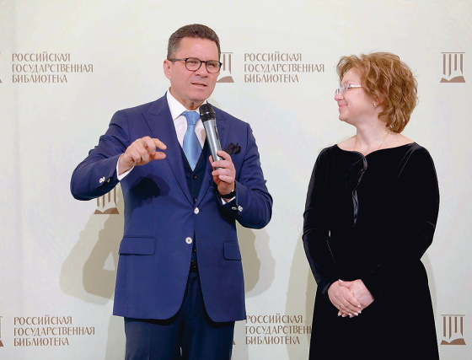
— Какое развитие в юбилейный год получат приоритетные проекты РГБ: НЭБ, НКП, «Книжные памятники», модельные библиотеки, центры реставрации?
— Мне очень импонирует тот факт, что «Ленинка» в последнее время «обрастает» новыми национальными проектами. Но это делается в спокойном режиме, и, мне кажется, есть баланс между развитием и нашей способностью «переваривать» инновации.
У нас действительно появились «Книжные памятники» — успешный проект, который для отрасли является консолидирующим. Мы заинтересованы в том, чтобы как можно больше библиотек принимало в нём участие. Один из новых амбициозных проектов — создание центров реставрации и консервации. Это наболевшая проблема, и моя позиция — не концентрировать всю эту активность в РГБ, а заботиться о развитии региональных библиотек, создавая центры в субъектах РФ. На предыдущем этапе реализации программы всё было иначе, но сейчас пришло время децентрализации. Регионы должны получить поддержку и иметь современные центры реставрации и консервации. Если судить по итогам проведённого нами мониторинга, это большая насущная проблема, которая решается очень медленно.
Одним из самых важных для нас проектов является объединение с Российской книжной палатой (РКП). Дело не просто в объединении функционала. Некоторые функции для РГБ абсолютно новые: депозитарное хранение, национальный книжный фонд и т.д. Но нам они предоставляют большие возможности. А другая часть уже выполняется нами: это обработка и каталогизация.
Думаю, что в интересах всей отрасли сблизить позиции библиотечной сферы, издателей и книготорговцев. Следует говорить о создании единого информационного поля на базе НКП.
Национальный библиографический ресурс — продукт смежный. Он в любом случае создаётся за счёт библиографической обработки текущих поступлений обязательного экземпляра, и не только его. Он будет являться основой НКП.
— А модельные библиотеки? Как думаете, в 2024 г. этот проект завершится?
— Очень надеюсь, что нет, поскольку это важнейшая часть нашей работы. Уверен, что для всей библиотечной отрасли проект стал полезным кейсом, когда мы вместе добились появления этой темы в государственной повестке, обеспеченности финансированием, но, главное, мы получили прекрасные результаты. Все видят, какой отклик библиотеки нового типа вызывают у населения, у местных и федеральных властей. Очень важно, что у нас появились проектные офисы по созданию модельных библиотек в регионах.
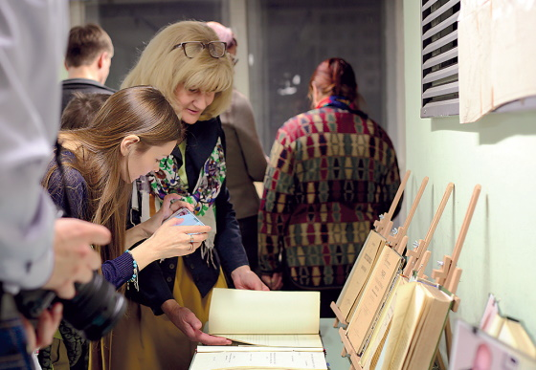
— «Ленинка» постоянно осуществляет серьёзную научно-исследовательскую деятельность. Какие интересные исследования сейчас находятся в разработке, что в ближайших планах?
— Действительно, так получилось, что у нас наработана определённая методика мониторингов приоритетных для отрасли проблем. Мы провели мониторинг библиотечных фондов, кадрового потенциала. Кроме того, отмечу, что РГБ, по-прежнему единственное из подведомственных Министерству культуры РФ учреждений, входит в первую сотню рейтинга научных организаций, зарегистрированных в РИНЦ, занимая 85-е место среди 2045 учреждений по одному из наиболее важных наукометрических показателей — индексу Хирша. Такое весомое признание научного авторитета её сотрудников поддерживает статус библиотеки как крупного научного центра.
На мой взгляд, необходимо разделить исследования на три группы. Должны быть исследования фундаментальные, которые продвигают нашу науку вперёд. Конечно, надо поддерживать изыскания в области библиотековедения, библиографоведения, книговедения. Помимо этого должны быть прикладные исследования, которые помогают решать насущные задачи, например в области консервации и реставрации библиотечных фондов. Необходимо уделять внимание и будущему, всему, что касается библиотечной футурологии. Дело не только во внешних предсказаниях: мы сами должны понимать, какое будущее надо создавать.
— Практически любая крупная библиотека — площадка для эффективных коллабораций в сфере креативных индустрий. Очевидно, что библиотеки — пространства смыслов, точки сборки. Потенциал РГБ в этом отношении огромен. Знаем о вашем проекте, например, с Гжельским фарфоровым заводом. А какие ещё интересные примеры сотрудничества Вы могли бы назвать?
— Одна из последних коллабораций — с компанией BRIONI, которая выпустила коллекцию галстуков в наших корпоративных цветах (смеётся). Пока это, конечно, шутка, но мы определили четыре направления, в которых рассчитываем поддерживать креативные индустрии. Это совпадает с нашими ожиданиями: будущее страны зависит от человеческого капитала, от интеллекта.
Во-первых, мы планируем создавать Библиотеку креативных индустрий. Это будет нечто похожее на спецпроект «Книжные памятники», с чёткими разделами, у которых появятся свои кураторы, такие, например, как Николай Цискаридзе (раздел «Искусство танца») или Григорий Заславский (театральный раздел). Библиотечные фонды — питательная среда для вдохновения, для образования.
Второй наш проект — пространство. Мы хотим, чтобы в «Ленинке» появился креативный кластер, посвящённый растущим направлениям творческих индустрий. Это требует исследований, нужно предметно общаться с людьми из индустрий, понимать, что им нужно: какие ресурсы, какое оснащение. Но есть ощущение, что это будет очень востребовано.
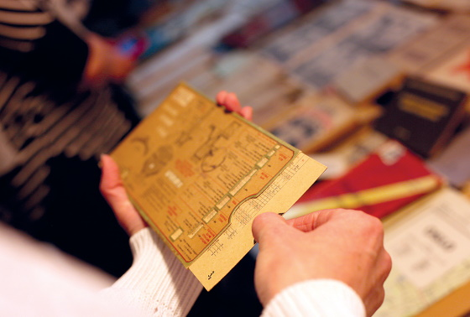
Сегодня нет чёткого определения того, что такое креативные индустрии. Но одно их свойство абсолютно очевидно — большая доля интеллектуальной собственности. ужны сервисы, которые станут обслуживать эту понятную идею. Например, сервис интеллектуального депозита. Библиотечная сеть вполне способна быть точкой входа для людей, которые хотят защитить свои интеллектуальные права на объекты, созданные ими. Это третье направление.
Четвёртое направление является очень важным для всей библиотечной сети. Одна из целей, обозначенных в Концепции развития креативных индустрий, — обеспечить долю занятых в индустрии на уровне 15%. Сейчас она составляет около 5%, и нужно увеличить её втрое. Но куда должны попадать эти люди? Библиотеки могут быть для них точкой входа, и наш проект «Гений места» — некая профориентация для тех, кто хочет войти в этот волнующий новый мир креативных индустрий. Человеку здесь подскажут, с чего начинать, какие бывают формы работы, направления, помогут выйти на того, кто проведёт мастер-класс, поделится опытом. Как минимум 180 библиотек уже подтвердили участие в программе «Гений места». Это крайне важно для развития всех креативных индустрий.
— Как выстраивается сегодня образовательная деятельность РГБ?
— Как Вы знаете, в образовательной деятельности у нас существует некий микс классики и современности. Высшие библиотечные курсы продолжают работать и для сотрудников РГБ, и для внешних слушателей. Мы будем поддерживать преданность нашей профессии и высокую квалификацию библиотечных кадров. Но кроме того, в рамках нацпроекта у нас появился Центр непрерывного образования, он пользуется большим успехом. В первый же год его работы было несколько тысяч слушателей, это в основном аудитория, которая занимается вопросами модельных библиотек. А тематика — SMM, коммуникации, маркетинг, умение создавать новые продукты. Важно, что всё это проникает в библиотечную сферу.
— Во время потрясений, когда рушатся привычные международные связи, важно удержать ключевых партнёров или полностью переориентироваться. Как сегодня выстраивается международная деятельность «Ленинки»? Какие направления, страны в приоритете? От чего пришлось отказаться?
— Одним из важнейших партнёров для всей библиотечной сети является, конечно же, ИФЛА. Начиная с марта мы очень внимательно следим за контактами. Вопреки опасениям ИФЛА заняла очень конструктивную позицию. Мы знаем, как много было призывов исключить Россию из профессиональных ассоциаций, полностью разорвать отношения. Но заявление ИФЛА было очень грамотным: в любые времена федерация будет поддерживать позицию свободы выражения и ни один библиотекарь или библиотека не должны быть исключены из состава организации по национальному признаку. Мне кажется, это очень здравая позиция, достойная уважения.
Помимо этого я являюсь членом европейского отдела ИФЛА, участвую в ежемесячных встречах в онлайн-формате. Понятно, что с марта появились сложности, много стало требований прямо заявить о своей позиции, что я считаю не совсем корректным. Библиотека должна быть нейтральной площадкой. Мы решили не отказываться от работы, но приостановить участие в онлайн- или офлайн-мероприятиях. Я остаюсь членом европейского отдела, но, чтобы не вызывать эмоционального накала и сохранить профессиональные отношения, принял решение несколько месяцев не участвовать в этих встречах.
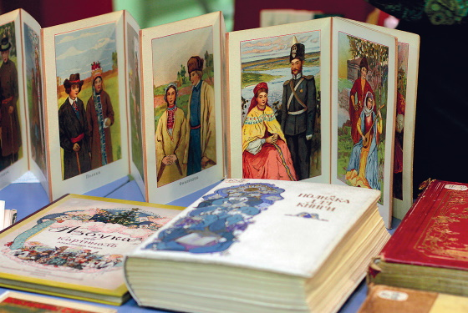
РГБ, как и любая крупная библиотека, имеет множество партнёрских соглашений с другими национальными библиотеками. От некоторых мы получили уведомления об одностороннем разрыве отношений, отказе от сотрудничества. Но крупные библиотеки из так называемых недружественных стран таких уведомлений не посылали, профессиональные контакты продолжаются, и здесь я не вижу проблем.
Считаю, что нужно спокойно относиться к тому, что времена сложные, и не нагнетать обстановку. Важнейшим считаю направление СНГ. У нас активно продвигается сотрудничество по линии БАЕ. В Минске в сентябре пройдёт совет ассоциации. Думаю, что мы договоримся о конкретных делах. Очень активны коммуникации с вице-президентами БАЕ. Уверен, что этой командой мы сделаем очень многое.
Конечно, внешняя политика накладывает определённые ограничения, но и предоставляет новые возможности. Будем больше внимания уделять форматам ШОС и БРИКС.
Надо сказать, что, когда мы отмечали юбилей библиотеки, у нас в гостях были послы из Индии, Бангладеш, Бразилии. Таким образом, не могу сказать, что полностью остановлено международное сотрудничество. В конце ноября мы будем принимать участие в международном форуме стран БРИКС.
— Несмотря на бурное развитие электронных форматов, печатная книга выпускается в значительном количестве наименований, хотя и небольшими тиражами. Как сегодня решаются проблемы книгохранения в РГБ?
— Для нас это всегда была острая тема. Проблема в том, что наше основное хранилище на Воздвиженке давно перегружено, уже несколько десятков лет. Есть планы среднесрочный и долгосрочный. Первый подразумевает привести в порядок корпус в Можайске после переселения РКП, это позволит разгрузить книгохранилище на 4–5 млн единиц хранения, речь идёт о вторых и третьих экземплярах, что никак не повлияет на обслуживание. И это будет фонд редкого спроса, хотя книги можно будет заказать. В долгосрочной перспективе нам требуется новое книгохранилище. Не хотелось бы озвучивать какие-то варианты: пока нет подписанных документов, это преждевременно, но уверен, что комбинация двух составляющих позволит снизить накал этой проблемы.
— Объединение РГБ и РКП, о котором Вы уже упоминали, конечно, вызывает определённые опасения. На каком этапе сейчас находится этот процесс? Как предполагается решать кадровые вопросы в связи с объединением? На каких принципах будет объединяться инфраструктура?
— Основная проблема — обработка текущих поступлений, каталогизация. Именно здесь происходит дублирование усилий, много сложностей со стороны и издательской отрасли, и библиотечной. Наша аналитическая активность будет связана с этим процессом. Нет иллюзий, что это можно сделать быстро. Думаю, что объединение будет состоять из двух этапов. До конца года главное — не потерять ни одной из важнейших функций, у нас сейчас нет задачи радикальной оптимизации. Но после этого у нас будет два-три года, когда мы внимательно оценим технологические процессы РКП и РГБ и постараемся их объединить. Необходима будет единая платформа для работы, общие софтверные решения, единая производственная площадка. Обработка обязательного экземпляра должна производиться в единой технологической экосистеме. С этим сейчас есть определённые сложности. Постараемся устранить их за два-три года.
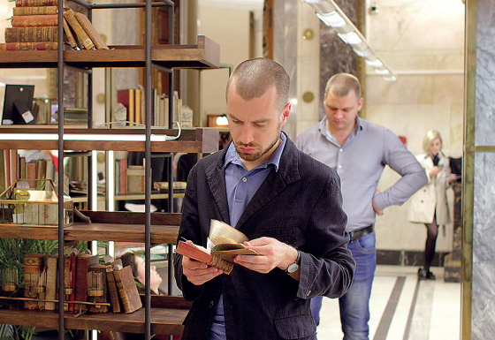
— Если пофантазировать, какой Вы представляете себе «Ленинку» к очередному юбилею, скажем к 200-летию?
— Думаю, что во многом она будет такой же, станет продолжать практику выдачи книг в читальные залы. Как-то мы посчитали, что для оцифровки всех наших фондов потребуются 2 тыс. лет, если, конечно, не появятся какие-то принципиально иные технологии. Безусловно, библиотека будет гораздо больше представлена в цифровой среде. Думаю, что отчасти она станет монополистом в области предоставления знаний, достоверных документов. И конечно, предстоит переосмыслить нашу роль в сохранении национальной идентичности и истории страны, в том числе через личные архивы, которые активно мигрируют в «цифру».
— Хотелось бы услышать от Вас пожелание читателям журнала «Университетская КНИГА» и вашим партнёрам.
— В качестве пожелания я бы использовал цитату из Стивена Кинга: «Когда во всём облом, сдавайся и иди в библиотеку». Думаю, что любимые книги позволят найти выход из любой ситуации.
— Спасибо, и ещё раз с юбилеем!
Беседовала Елена Бейлина
Фото из архива РГБ.

